一． 环尾负鼠(Ringtail Possum)
1．常见的环尾负鼠（common ringtail possum）
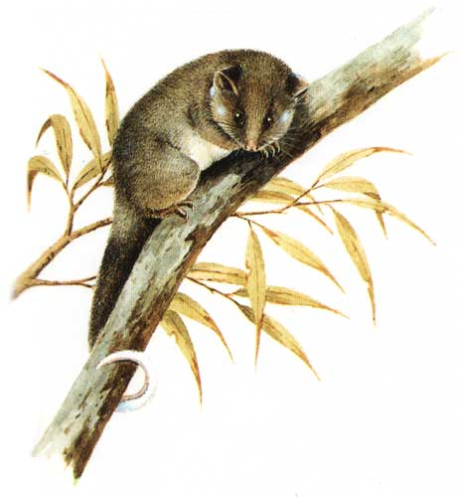
常见的环尾负鼠体积像猫一样大小，身上有着灰褐色的毛发，腹部是白色的。在耳后有着白色的斑块，尾巴顶端是白色的。
常见的环尾负鼠有着长且能自己控制的尾巴。负鼠把它当做身体的第5肢使用。用尾部缠绕住树枝，它们就能
在树丛中穿梭。在它们的二，三趾之间有着空隙，这样它们就能更紧的抓着攀附物。

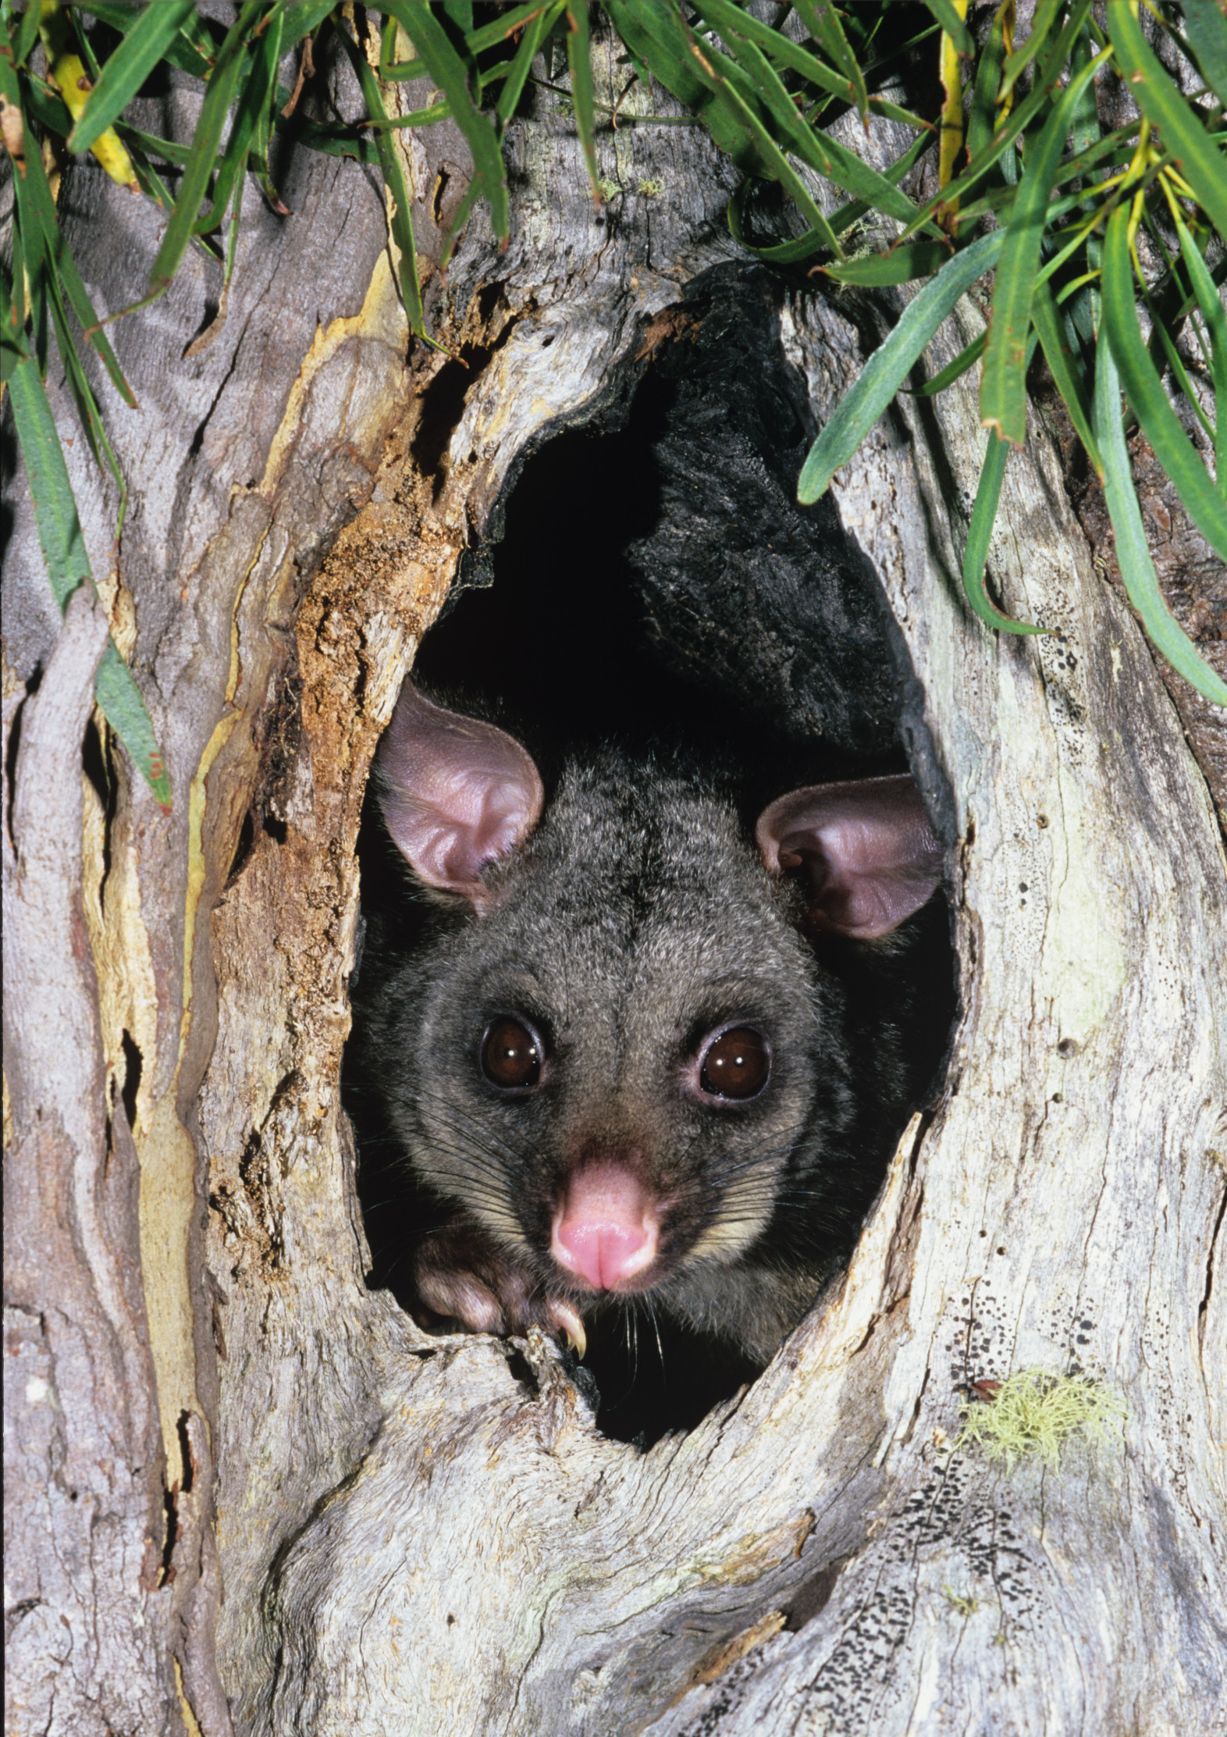
它们的食物主要是树叶，花以及一些水果，它们也吃自己的排泄物。这样它们可以对食物进行二次消化，最大限度的吸收食物中的营养成分。常见的环尾负鼠以吃花园中的玫瑰花蕾而臭名昭著。

环尾负鼠的尾巴长度相当于自己身体的三分之二；在白天，它们在自己的用草和碎树皮建成的巢中休息，它们的巢一般都建造在树洞中，树杈间或者浓密的叶子丛中。一个巢一般住好几个环尾负鼠。晚上它们出来活动，属于夜行性动物。

这也是澳大利亚为数不多的不怕人的动物之一，能够和人类进行近距离的亲目接触。

2．其它的环尾负鼠 （数量因为全球暖化大量减少）
在北昆士兰的雨林地区，有着比澳洲其它地方都更多的环尾负鼠品种，下面四种环尾负鼠只生活在高地上的热带雨林，是北昆士兰特有的品种。
（1）赫伯特河环尾负鼠 （ 2）戴因树河环尾负鼠 （3）狐猴环尾负鼠
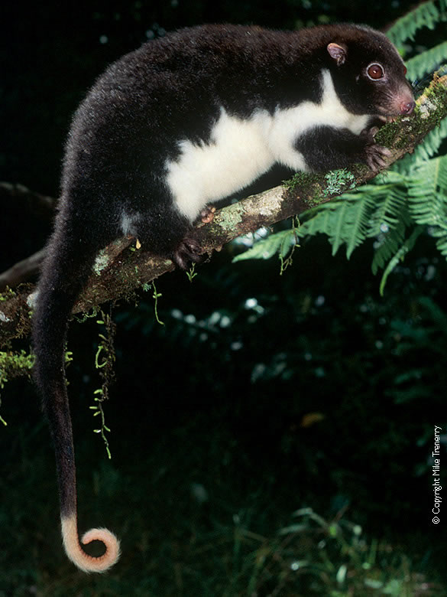
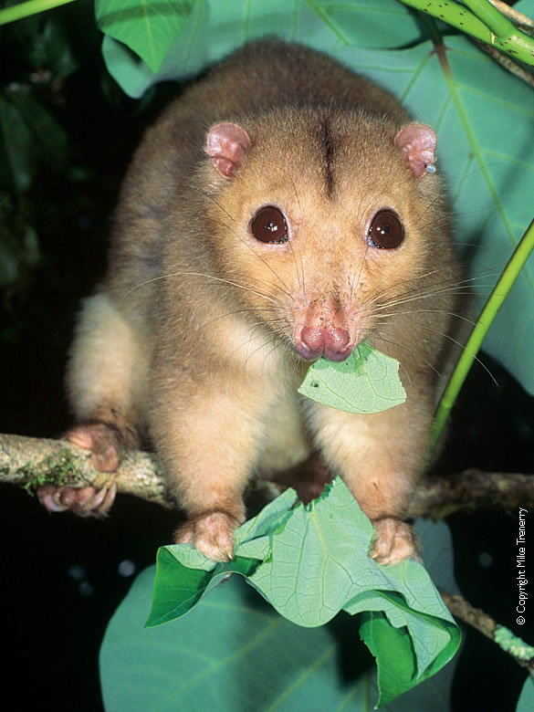
（Herbert river ringtail） （Daintree river ringtail） （ lemuroid ringtail）
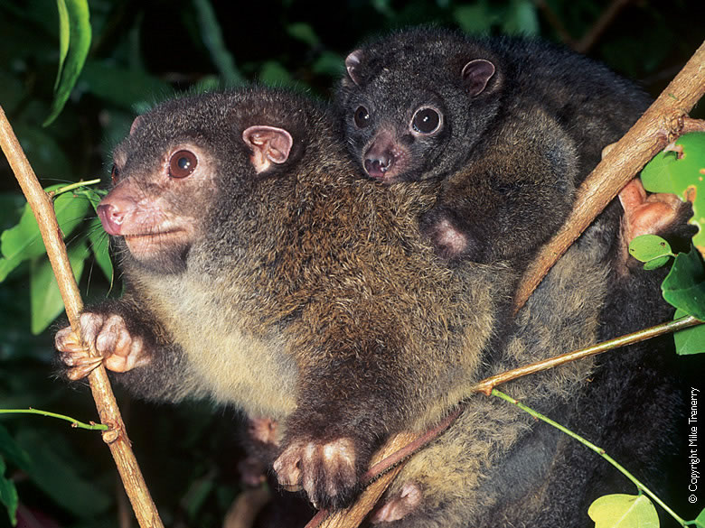
个

（4）绿环尾负鼠（Green Ringtail Possum）
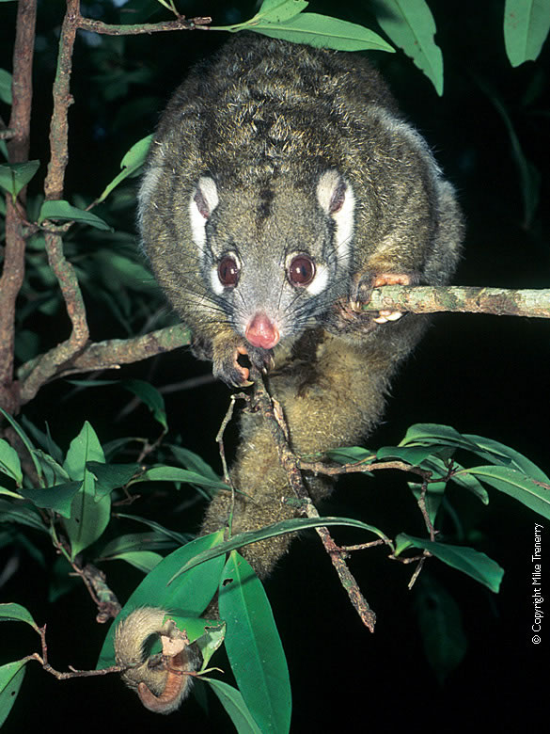
其中赫伯特河环尾负鼠和戴因树河环尾负鼠 。
都是树栖动物，很少到地面上活动。戴因树河
环尾负鼠只能在戴因树河地区找到。狐猴环尾
负鼠是一种大型的负鼠，只能在阿瑟顿高原550
米高处看到。
绿环尾负鼠看起来是绿色是因为毛色的黑，白，黄色混合产生的错觉。它们不筑巢，把自己身体卷成一团在叶丛中睡觉。

